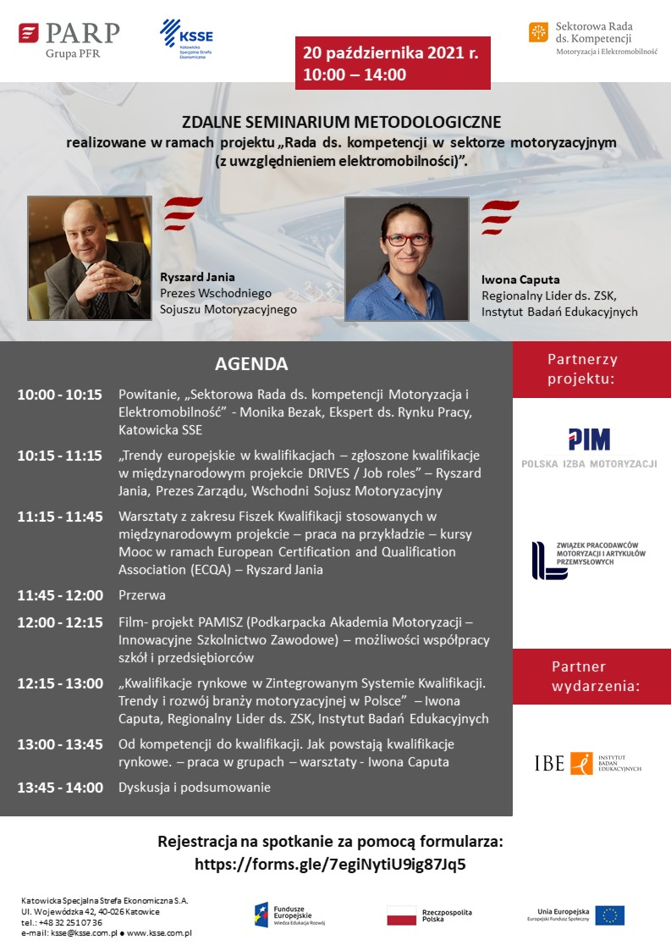

Link do rejestracji: <https://forms.gle/7egiNytiU9ig87Jq5>

Serdecznie zapraszamy na seminarium metodologiczne dedykowane kwalifikacjom w motoryzacji i elektromobilności.  
  
W czasie spotkania będzie okazja do zapoznania się z trendami i rozwiązaniami europejskimi w zakresie nowopowstałych kwalifikacji w odpowiedzi na potrzeby rynku, a także możliwość udziału w warsztatach prowadzonych przez Instytut Badań Edukacyjnych przygotowujących do rozszerzania kwalifikacji dostępnych w Zintegrowanym Systemie Kwalifikacji.

Na podane podczas rejestracji adresy mailowe, zostanie przesłany link  
do spotkania.  
  
Pytania prosimy kierować na adres: [biuro@silesia-automotive.pl](mailto:biuro@silesia-automotive.pl) lub pod  
numery tel: 500 593 432, 506 384 675.